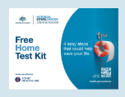
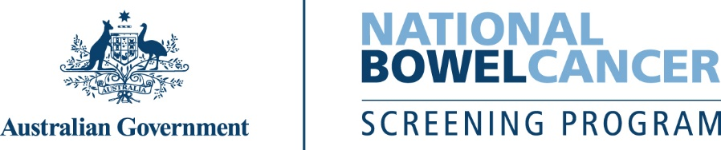
C221 - 7/2025 - Turkish | Türkçe - Yalnızca örnek mektup

<Ad>, ücretsiz bağırsak tarama testinizi yaptırmanızın zamanı neredeyse geldi.
Ücretsiz bağırsak tarama test setinde yakında postayla elinize ulaşacaktır.

Testi yapmanız önemli çünkü...
- Bağırsak kanserine yakalanma riskiniz yaşınız ilerledikçe artar.
- Bağırsak kanseri Avustralya'da en sık görülen ve en çok ölüme yol açan kanser türlerinden biridir.
- Bağırsak kanseri belirti vermeden ortaya çıkabilir. Bu test, erken uyarı işaretlerini bulabilir.
- Erken teşhis edilmesi halinde bağırsak kanseri vakalarının %90'ından fazlası başarılı bir şekilde tedavi edilebilmektedir.
Lütfen testi yapın. Testi yapmak hızlı, temiz ve kolaydır
Ayrıntılı talimatlar da dâhil olmak üzere ihtiyacınız olan her şey setin içinde bulunmaktadır.
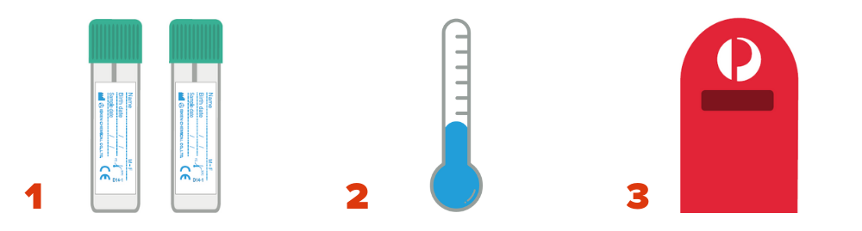
2 ayrı dışkıdan 2 küçük örnek alın. | Örneklerinizi serin  bir yerde saklayın. Dondurmayın. | Örneklerinizi bize  geri gönderin.

Bilgilerinizi güncellemek, testinizi ertelemek veya programdan çıkmak için
www.ncsr.gov.au/manage-participation adresine gidin.

Bağırsak kanseri taraması hakkında daha fazla bilgi için
www.health.gov.au/nbcsp adresini ziyaret etmek için bu karekodu taratın
Ulusal Kanser Tarama Kaydını www.ncsr.gov.au adresinden ziyaret edin veya 1800 627 701 numaralı telefonu arayın
Kişisel bilgilerinizi nasıl kullanıyoruz: www.ncsr.gov.au/privacy

